Regardez cette femme ! Ne l’oubliez jamais ;
Les prix ne vont pas toujours à ceux qui le méritent !

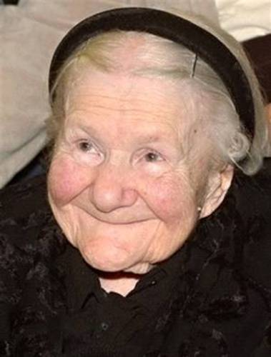
Irena Sendler
Récemment décédée à 98 ans, elle s’appelait IRENA (12 mai 2008)
Elle demanda pendant la 2ème guerre mondiale à aller travailler dans le Ghetto de Varsovie, comme plombier, serrurier.
Elle avait une motivation bien particulière. Elle connaissait les plans d’extermination des nazis envers les juifs, elle était allemande.
Irena a caché des enfants dans le fond de sa boite à outils qu’elle transportait à l’arrière de son véhicule ainsi qu’un grand sac (pour les enfants plus grands)
Elle avait aussi un chien à l’arrière qu’elle a entrainé à aboyer quand les soldats allemands la contrôlaient à l’entrée et à la sortie du ghetto.
Les soldats ne pouvaient rien contre le chien qui couvrit en fait le bruit que pouvait faire les enfants.
Elle sauva 2.500 enfants en les cachant ainsi ; Elle fut arrêtée et les nazis lui brisèrent les jambes, les bras et la torturèrent très sévèrement. Irena garda tous les noms des enfants qu’elle avait fait partir du Ghetto et les garda dans une jarre en verre enterrée derrière un arbre au fond de son jardin derrière sa maison. Après la guerre, elle essaya de localiser tous les parents qui avaient pu survivre et tenta de réunir les familles. Mais la plupart avaient été gazés. Les enfants qui avaient été sauvés ont été placés dans des familles d’accueil ou ont été adoptés.
L’année dernière elle a été proposée pour le prix Nobel de la Paix, mais n’a pas été retenue.
C’est Al Gore qui fut primé, pour son film sur le réchauffement de la planète.
En sa mémoire 63 ans plus tard

Je participe aussi, très modestement en faisant suivre ce message. J’espère que vous ferez de même.
Cela fait maintenant plus de 60 ans que la seconde guerre mondiale est finie !
Cet Email a été créé pour faire une chaine en mémoire des 20 millions de Russes, des 10 millions de chrétiens et autres, des 6 millions de juifs et des 1.900 prêtres catholiques qui ont été massacrés, assassinés, brûlés et humiliés.
Maintenant, plus que jamais, avec l'Islam, l'Afghanistan, l’Irak, l'Iran et la Lybie. Il faut être sûr que le monde n’oubliera JAMAIS, parce qu’il y aura toujours d’autres qui voudront recommencer !
Nous espérons que cet EMAIL sera lu par plus de 40 millions de personnes dans le monde entier ! Rejoignez-nous pour le transmettre autour du monde en le faisant suivre à tous ceux que vous connaissez.
Ne le détruisez pas ! cela vous prendra une minute pour le faire suivre !


Voici un portrait d'Irena dans sa jeunesse

Une prière planétaire, « authentique à l'école de Jésus »

http://trinite.1.free.fr

